COMMUNIQUÉ DE PRESSE
Würth Elektronik présente la self à noyau en bâtonnet pour automobile WE-CHSA Performance
Une inductance pour courants élevés avec un excellent comportement en saturation
Waldenburg (Allemagne), le 10 mars 2022 — Avec la self à noyau en bâtonnet et blindage magnétique WE-CHSA Performance, Würth Elektronik élargit son portefeuille de produits qualifiés pour les applications automotive. L’inductance CMS pour courants forts représente une extension de la série WE-CHSA désormais établie et ne diffère de celle-ci que par un nouveau matériau magnétique. En conséquence, la WE-CHSA P (« P » comme performance) obtient un meilleur comportement en saturation parmi les composants comparables sur le marché. La self a une capacité de tenue encourant allant jusqu’à 28 A et une plage de température de fonctionnement allant de -55 °C à +150 °C.
Cette série WE-CHSA est disponible dans les tailles (métriques) 1011, 1212 et 8090 et présente une conception particulière avec un entrefer : Cela permet d’améliorer la tolérance du composants. De plus, les pastilles de soudure en retrait assurent une coplanarité optimale. Le nouveau matériau du noyau permet des courants de saturation extrêmement élevés, jusqu’à plus de 48,5 A (basés sur une perte de valeur inductive ΔL=10 % au courant donné).
Les inductances à fort courants qualifiées AEC-Q200 conviennent, par exemple, pour être utilisées comme selfs de filtrage d’entrée dans les systèmes de contrôle du moteur ou dans les systèmes d’info-divertissement. Un design kit et des échantillons gratuits sont disponibles sur demande pour cette gamme.
WE-CHSA P et WE-CHSA sont disponible immédiatement en stock avec différentes valeurs d’inductance de 0,22 à 15 µH sans quantité minimale de commande.

Images disponibles
Les images suivantes peuvent être téléchargées sur Internet pour impression : https://kk.htcm.de/press-releases/wuerth/

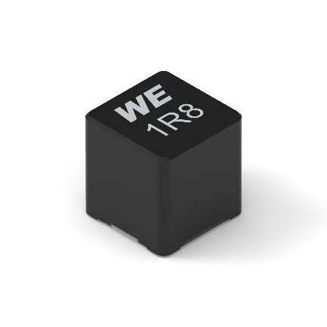
Source : Würth Elektronik
Self à noyau en bâtonnet pour l’automotive WE-CHSA P

À propos du groupe Würth Elektronik eiSos
Le groupe Würth Elektronik eiSos est un fabricant de composants électroniques et électromécaniques pour l'industrie électronique et un facilitateur technologique pour des solutions électroniques pionnières. Würth Elektronik eiSos est l'un des plus grands fabricants européens de composants passifs et est actif dans 50 pays. Les sites de production situés en Europe, en Asie et en Amérique du Nord fournissent un nombre croissant de clients dans le monde entier.
La gamme de produits comprend : composants CEM, inductances, transformateurs, composants RF, varistances, condensateurs, résistances, quartz et oscillateurs, modules de puissance, bobines pour le transfert de puissance sans fils, diodes électroluminescentes, connecteurs, Composants pour alimentations, switchs, boutons-poussoirs, plots de connexion de puissance, porte-fusibles, capteurs et solutions pour la transmission de données sans fils.
L'orientation service inégalée de la société se caractérise par la disponibilité de tous les composants du catalogue en stock sans quantité minimum de commande, des échantillons gratuits et une assistance étendue via un personnel technico-commercial et des outils de sélection.
Würth Elektronik fait partie du groupe Würth, leader mondial sur le marché des techniques d'assemblage et de fixation. La société emploie 8000 personnes et a réalisé un chiffre d'affaires de 1,09 milliard d’euros en 2021.
Würth Elektronik : more than you expect !
Plus amples informations sur le site www.we-online.com
Autres informations :  Würth Elektronik France  Romain Méjean  1861, Avenue Henri Schneider  CS 70029  69881 Meyzieu Cedex  France  Mob : +33 6 75 28 45 24  Courriel :  romain.mejean@we-online.com  www.we-online.com | Contact presse :  HighTech communications GmbH  Brigitte Basilio  Brunhamstrasse 21  81249 München  Allemagne  Tél : +49 89 500778-20  Fax : +49 89 500778-77  Courriel :  b.basilio@htcm.de  www.htcm.de

